**第四讲：频率响应&模拟集成电路**

**【主要内容】**

1. 频率响应图像的认知
2. 会画高频小信号的等效电路
3. 计算单级共射、共源放大电路的上限频率
4. 掌握镜像电流源电路的构成特点
5. 差分放大电路的基本概念与分析方法
6. **频率响应**
7. **频率响应和通频带**

放大电路的输入信号往往不是单一频率的正弦波，而是含有许多频率成分的信号。放大电路中存在着各种电容，它们的容抗 $1/{ωC}$ 随输入信号的角频率（或频率）而变化，这就导致了放大电路的动态性能随信号频率变化而变化。**通常把放大电路对不同频率正弦信号的稳态响应称为频率响应。**

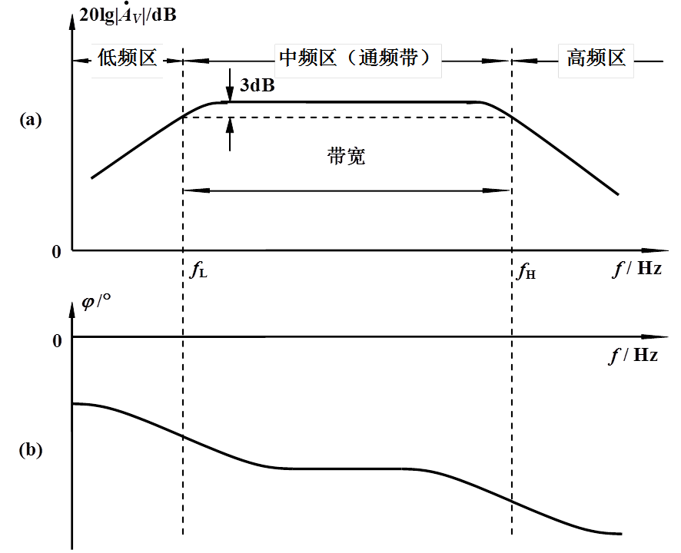

如图是某阻容耦合单级共基放大电路的频率响应曲线及其相频响应曲线，它可分为以下三个部分：

**中频区（通频带内）：**忽略所有电容的影响，其电压增益的大小和相移均为与频率无关的常数，且此时的 $\left|A_{vM}\right|$ 最大。

**低频区：**耦合电容和旁路电容的容抗随信号频率的减小而增大，不能再视为短路。称电压增益下降为0.707 $\left|A_{vM}\right|$（即减少3dB）、附加相移为+45°时的频率为下限截止频率 $f_{L}$。

**高频区：**极间电容不能再视为开路。称电压增益下降为0.707 $\left|A_{vM}\right|$（即减少3dB）、附加相移为-45°时的频率为上限截止频率 $f_{H}$。

放大电路的通频带带宽为 $BW=f_{H}-f_{L}≈f_{H}$。

【例4-1】（6.1.1）某放大电路中 $A_{v}$ 的对数幅频特性如图所示。（1）试求该电路的中频电压增益 $\left|A_{vM}\right|$，上限频率 $f_{H}$，下限频率 $f_{L}$；（2）当输入信号频率 $f=f_{L}或f=f_{H}$ 时，该电路的实际增益为多少分贝？

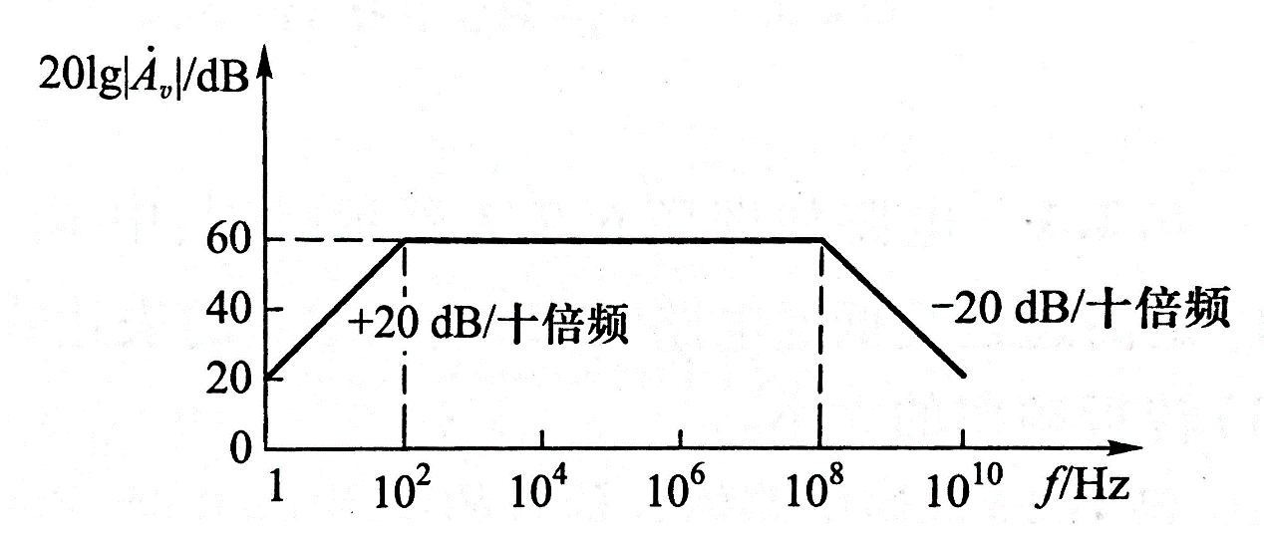

1. **单时间常数RC电路频率响应的基本概念与性质**

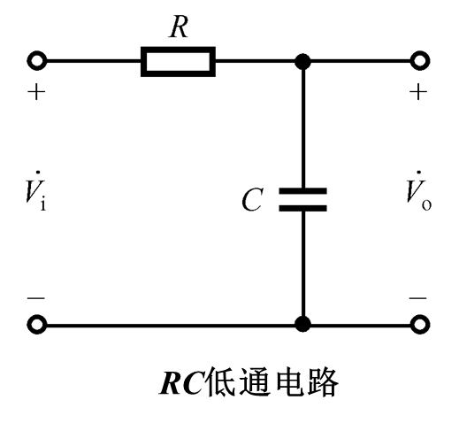 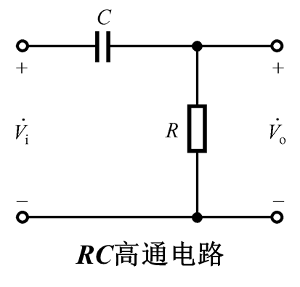

左：RC低通电路，右：RC高通电路

$$f_{L}=\frac{1}{2πRC}，f_{H}=\frac{1}{2πRC}$$

结论：

1.电路的上、下限频率决定于相关电容所在回路的时间常数。

2.当输入信号的频率等于上限或下限频率时，放大电路的增益比通带增益下降3dB，且在通带相移的基础上产生-45°或+45°的相移。

3.工程上常用折线化的近似波特图表示频响曲线。

【例4-2】（6.2.1）电路如图，设其中 $R_{1}=1kΩ，R_{2}=10kΩ，C=1μF$。试求该电路：（1）是高通还是低通电路？（2）电压增益的表达式及其最大值；（3）转折频率的大小。

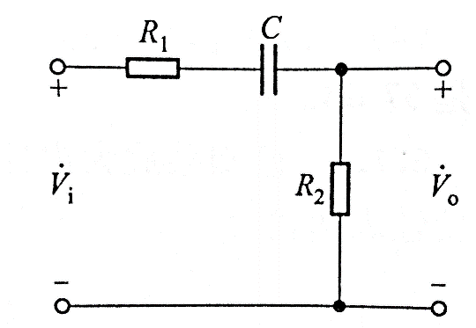

1. **共源、共射放大电路的高频响应**
2. 共源放大电路的高频响应

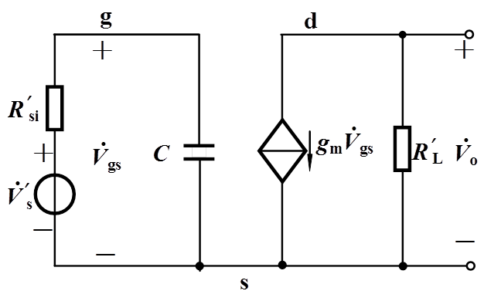

图中 $C=C_{gs}+C_{M1}$， $R_{si}^{'}=R_{si}∥R_{g}，R_{L}^{'}=R_{L}∥R_{d}$

其中密勒电容 $C_{M1}=C_{gd}\left(1+g_{m}R_{L}^{'}\right)$

通频带内源电压增益

$$A_{vsM}=-g_{m}R_{L}^{'}⋅\frac{R_{g}}{R_{si}+R_{g}}$$

上限截止频率

$$f_{H}=\frac{1}{2πR_{si}^{'}C}$$

特征频率（单位增益频率）

$$f_{T}=\frac{g_{m}}{2π\left(C_{gs}+C_{gd}\right)}≈\frac{g_{m}}{2{πC}_{gs}}$$

1. 共射放大电路的高频响应

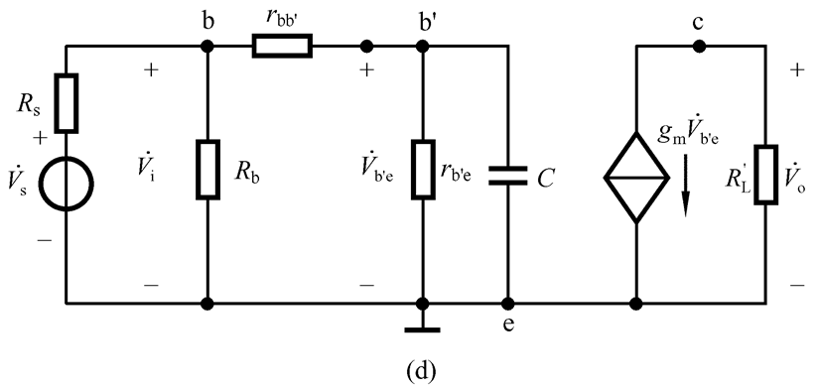

图中 $C=C_{b^{'}e}+C_{M1}$

其中密勒电容 $C_{M1}=C_{b^{'}c}\left(1+g_{m}R_{L}^{'}\right)$

模型参数

$$r_{b^{'}e}=\left(1+β\right)\frac{V_{T}}{I_{E}}≈β\frac{V_{T}}{I_{E}}$$

$$g_{m}=\frac{β}{r_{b^{'}e}}≈\frac{I_{E}}{V_{T}}$$

$$C_{b^{'}e}=\frac{g_{m}}{2πf_{T}}-C_{b^{'}c}≈\frac{g_{m}}{2πf_{T}}$$

通频带内源电压增益

$$A_{vsM}=-\frac{βR_{L}^{'}}{r_{be}}⋅\frac{R_{i}}{R_{si}+R_{i}}$$

$其中R_{L}^{'}=R_{L}∥R_{c}$， $R_{i}=R_{b}∥r_{be}$

上限截止频率

$$f_{H}=\frac{1}{2πRC}$$

其中 $R=\left(R_{si}∥R_{b}+r_{bb^{'}}\right)∥r_{b^{'}e}$

特征频率（单位增益频率）

$$f_{T}≈\frac{g_{m}}{2πC_{b^{'}e}}$$

$f_{T}=αf_{α}=βf_{β}$，故 $f_{α}>f_{T}>f_{β}$

【例4-3】（6.4.3）在一个共源放大电路中，已知栅极和漏极间的中频电压增益 $A_{v}^{'}=-g_{m}R_{L}^{'}=-27$， $C_{gs}=0.3pF，C_{gd}=0.1pF$。（1）试求该电路输入回路的总电容；（2）若要求源电压增益的上限频率 $f_{H}>10MHz$，试求信号源内阻 $R_{si}$ 的取值范围。（设 $R_{g}$ 很大，其影响可以忽略）

【例4-4】（6.4.6）一高频BJT在 $I_{CQ}=1.5mA$ 时，测得其低频H参数为 $r_{be}=1.1kΩ，β=50$，特征频率 $f_{T}=100MHz$， $C_{b^{'}c}=3pF$，试求混合 $Π$ 型参数 $g_{m}、r_{b^{'}e}、r_{bb^{'}}、C_{b^{'}e}和f_{β}$。

【例4-5】（6.4.7（1））电路如图，BJT的 $β=40$， $C_{b^{'}c}=3pF$， $C_{b^{'}e}=100pF$， $r_{b^{'}e}=418Ω，r_{bb^{'}}=100Ω$，且 $\left(R_{b1}∥R_{b2}\right)≫r_{b^{'}e}$。试画出该电路的高频小信号等效电路，求源电压增益的上限频率 $f_{H}$。

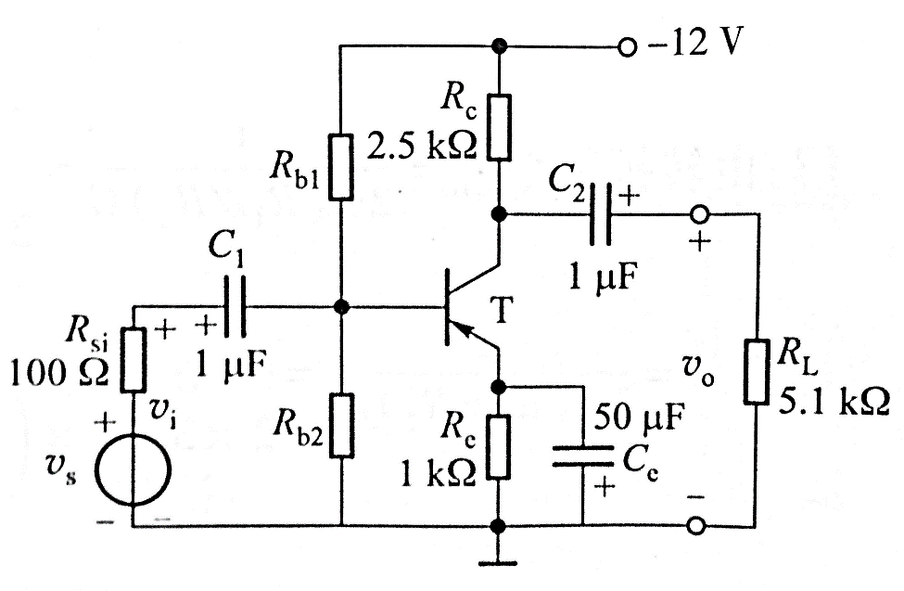

1. **扩展放大电路通频带的方法**

扩展放大电路的通频带是指降低下限频率和提高上限频率。

1. 方法：采用直接耦合的方式可以将下限频率降至零；提高上限频率通常有三种方法，即将不同组态的放大电路级联组合、外接补偿元件、采用负反馈等。
2. 增益-带宽积：通过计算可以得到 $$\left|A_{vsM}⋅f_{H}\right|≈\frac{1}{2πR_{si}C_{gd}}$$ 
   因此MOS管一旦确定，对相同的信号源，增益-带宽积基本为常数。即通带增益增大多少倍，其带宽就减小多少倍。所以需要兼顾增益与带宽的要求。

* 本章总结

背公式！

1. **模拟集成电路**
2. **镜像电流源电路**

电流源电路：在模拟集成电路设计中广泛使用各种电流源，当电源电压或温度变化时，可为各级放大电路**提供稳定的偏置电流或作为放大电路的有源负载**。其特点是**电流稳定，直流电阻小，交流输出电阻很大。**

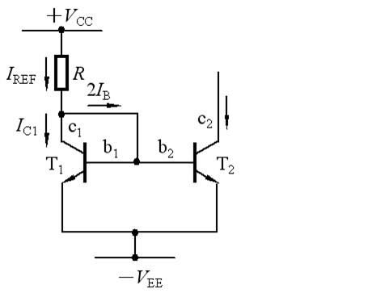

如图为BJT镜像电流源电路，其中 $T_{1}、T_{2}$ 参数完全相同，有 $$I_{O}=I_{REF}=I_{C}=\frac{V_{CC}+V_{EE}-V_{BE}}{R}$$

【例4-6】（7.1.5）电路如图，用镜像电流源对射极跟随器进行偏置。同时作为 $T_{3}$ 的有源负载 $r_{o}$，设 $β≫1$，求电流 $I_{O}$ 的值。设 $V_{CC}=V_{EE}=10V，V_{BE}=0.6V$。

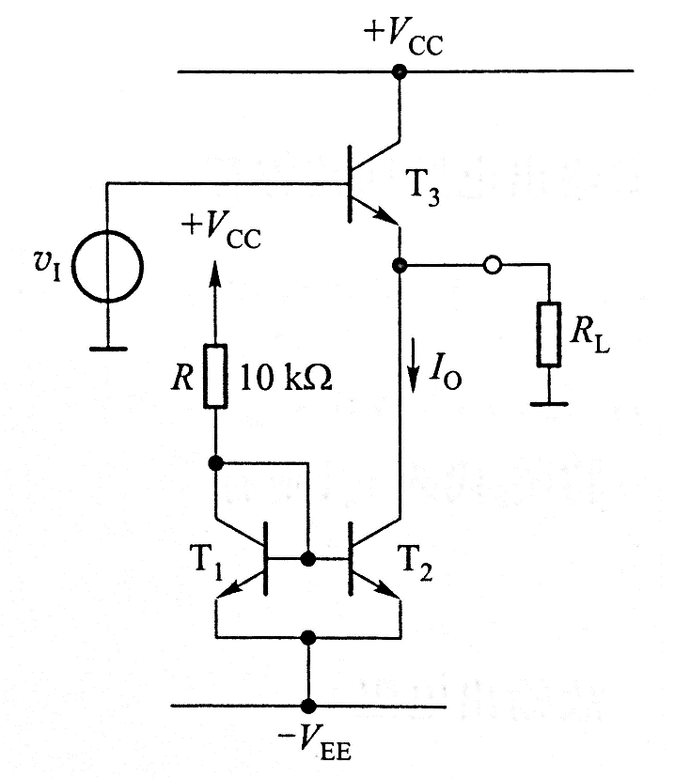

1. **差分放大电路**
2. 电路组成

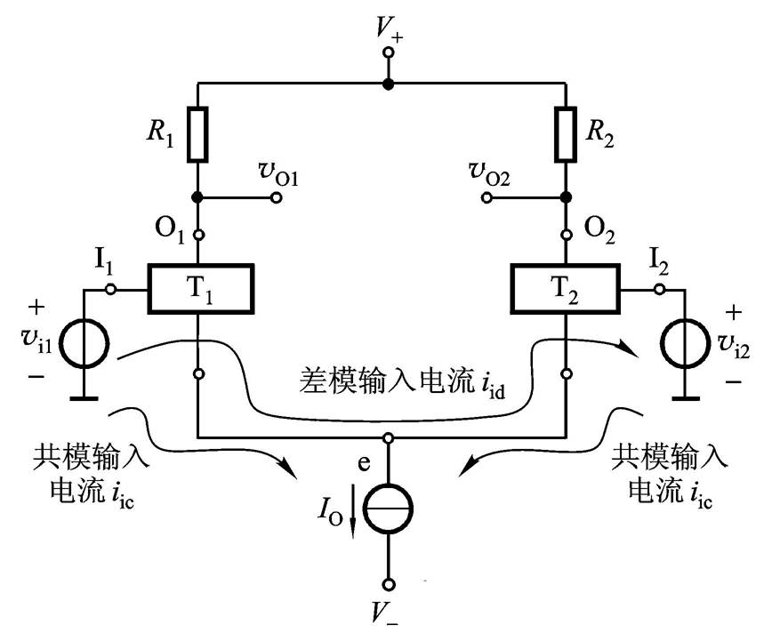

在理想对称的情况下：

克服零点漂移，零输入零输出，抑制共模信号，放大差模信号。

1. 差模、共模的概念

差模信号：差分式放大电路两输入端信号的差值部分。

$$v_{id}=v_{i1}-v_{i2}$$

共模信号：差分式放大电路两输入端信号的算数平均值。

$$v_{ic}=\frac{v_{i1}+v_{i2}}{2}$$

当用差模和共模信号表示两输入电压时，由上式可得

$$v_{i1}=v_{ic}+\frac{v_{id}}{2}$$

$$v_{i2}=v_{ic}-\frac{v_{id}}{2}$$

1. 差分放大电路的输出

单端输出：从 $O_{1}$ 或 $O_{2}$ 到地之间的输出，如输出电压 $v_{o1}$ 或 $v_{o2}$

双端输出：从 $O_{1}$ 和 $O_{2}$ 之间的输出，如输出电压 $v_{o}=v_{o1}-v_{o2}=v_{od}$

差模电压增益 $A_{vd}={v_{od}}/{v_{id}}$，共模电压增益 $A_{vc}={v_{oc}}/{v_{ic}}$，在差模信号与共模信号同时存在时，输出电压 $v_{o}$ 是 $v_{od}$ 和 $v_{oc}$ 的叠加。

共模抑制比

$$K_{CMR}=\left|\frac{A_{vd}}{A_{vc}}\right|$$

反映抑制零点漂移能力的指标

1. 零点漂移的概念及抑制

零点漂移：当放大电路的输入端短路时，输出端还有缓慢变化的电压产生，即输出电压偏离原来的起始点而上下漂动。其中晶体管的特性对温度敏感是主要原因，故也称零漂为温漂。

抑制方法：采用差分放大电路；引入直流负反馈；温度补偿

1. 差分放大电路的分析方法

直流分析：将交流信号短路，在直流通路中进行计算。

交流分析：

* + - 差模信号分析（$A_{vd}、R_{id}、R_{od}$）
    - 共模信号分析（$A_{vc}、K_{CMR}、R_{ic}$）
    - 计算输出电压（双端输出： $v_{o}$，单端输出： $v_{o1}、v_{o2}$）

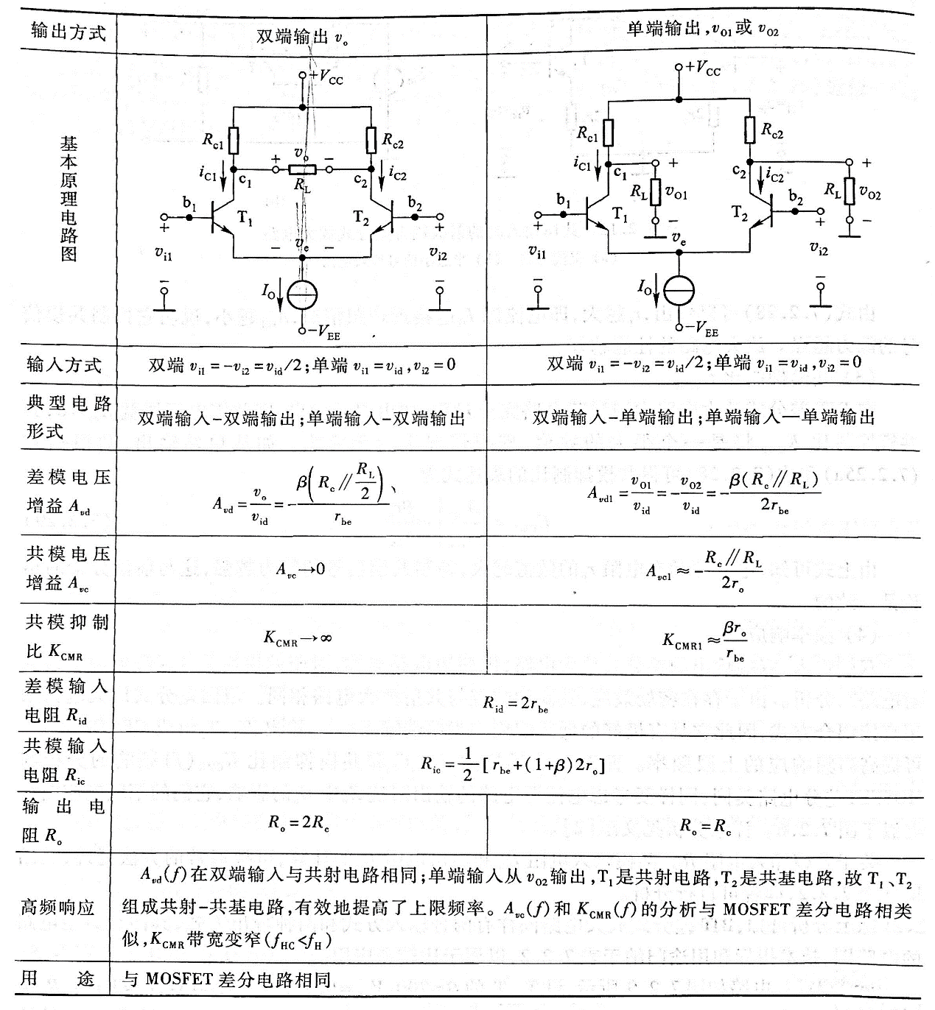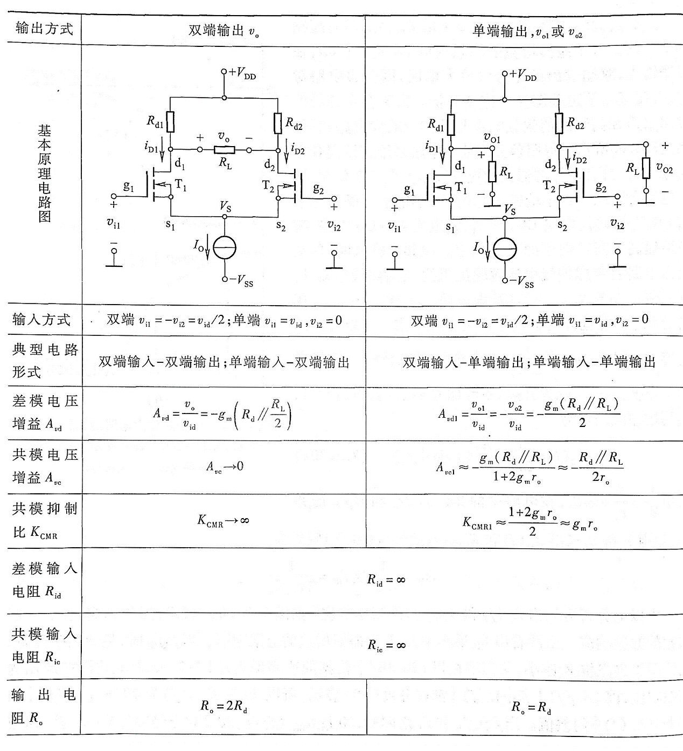

【例4-7】（7.2.6）如图， $V_{CC}=V_{EE}=10V$， $I_{O}=1mA，r_{o}=25kΩ$（电路中未画出）， $R_{c1}=R_{c2}=10kΩ$，BJT的 $β=200$， $V_{BE}=0.7V$；（1）当 $v_{i1}=v_{i2}=0$ 时，求 $I_{C}、V_{E}、V_{CE1}和V_{CE2}$；（2）当 $v_{i1}=-v_{i2}=+\frac{v_{id}}{2}$ 时，求双端输出时的 $A_{vd}$ 和单端输出的 $A_{vd1}$， $A_{vc1}$ 和 $K_{CMR1}$ 的值。

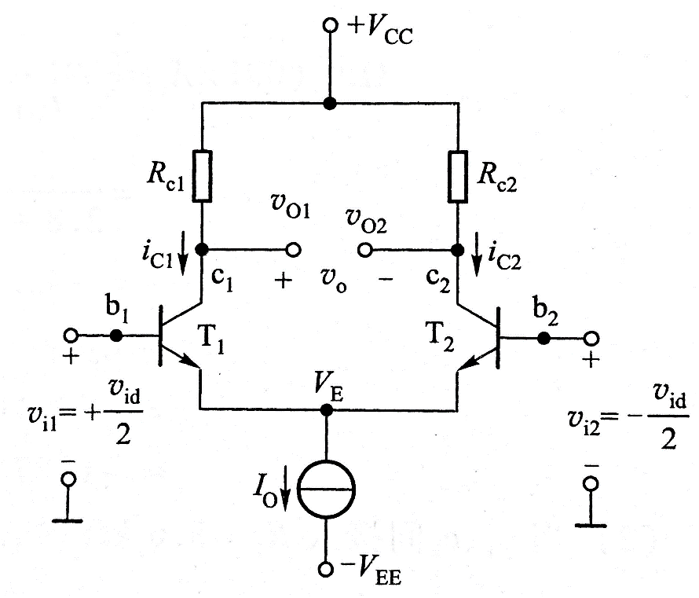

【例4-8】（例7.2.2）电路如图，设BJT的 $β=200$， $V_{BE}=0.7V$， $r_{bb^{'}}=200Ω$， $I_{O}=1mA，R_{c}=10kΩ$， $V_{CC}=V_{EE}=10V$。试求：（1）静态工作点；（2）双端输入、双端输出的 $A_{vd}、R_{id}$ 和 $R_{o}$；（3）当电流源的 $r_{o}=83kΩ$ 时，单端输出的 $A_{vd1}$， $A_{vc1}$ 和 $K_{CMR1}$ 的值。

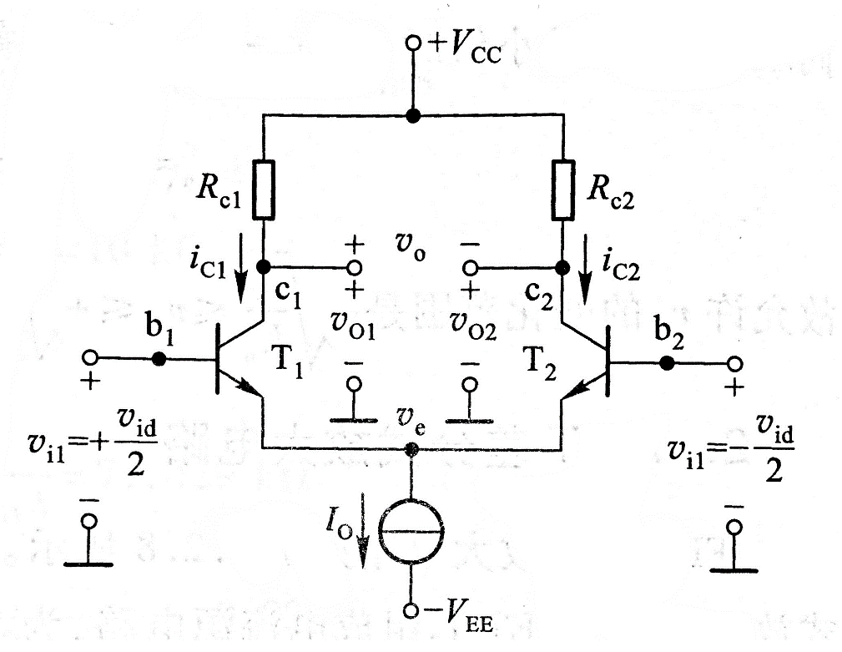

【例4-9】（7.2.8）电路如图，设BJT的 $β_{1}=β_{2}=30$， $β_{3}=β_{4}=100$， $V_{BE1}=V_{BE2}=0.6V$， $V_{BE3}=V_{BE4}=0.7V$。试求双端输入、单端输出时的 $R_{id}$、 $A_{vd1}$， $A_{vc1}$ 和 $K_{CMR1}$ 的值。

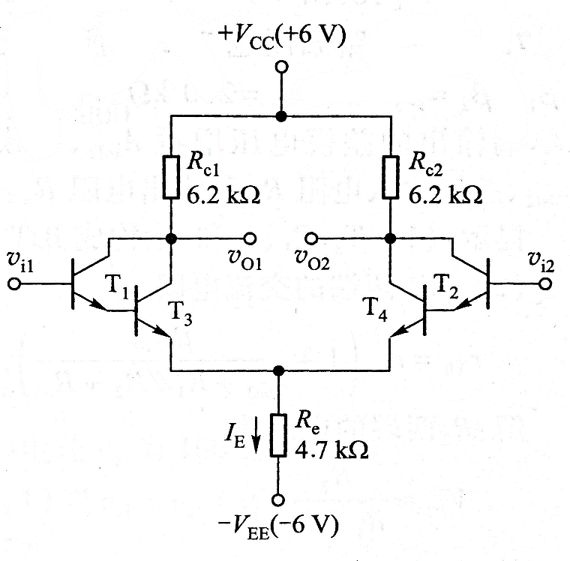

* 本章总结

熟练掌握之前的内容后在理解的基础上记忆。